第 1 页 共 5 页

寿县第二中学消防维护保养服务

响

应

文

件

供应商：
年 月 日

第 2 页 共 5 页

一.报价表格式
项目名称： 寿县第二中学消防维护保养服务
项目编号： SXEZ-2021-CG001

注：
1、本表内容根据招标文件要求包括了服务及其配套的设计、采购、制造、检测、
试验、运输、保险、仓储、税费以及现场落地、安装及安装耗损、调试、验收、培训、
技术服务（包括技术资料、图纸的提供）质保期内的售后服务保障等所有费用。
2、特殊事项在备注中注明。
3、供应商应根据其响应文件中报价表的内容填写唱标信息，唱标信息不作为评审
的依据。唱标信息与报价表不一致的，以报价表为准。

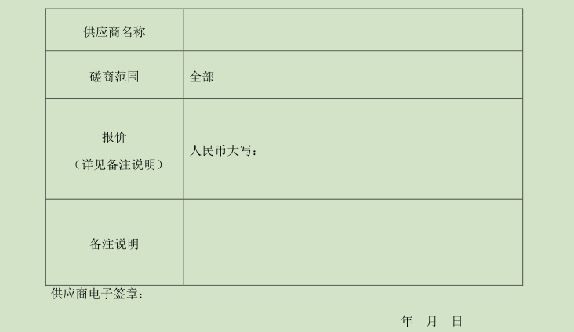

第 3 页 共 5 页

二.供应商综合情况简介

第 4 页 共 5 页
三.响应函
致：寿县第二中学
根据贵方的招标公告，我方兹宣布同意如下：
1、如我公司成交，我公司承诺愿意按招标文件规定缴纳履约保证金和成交服务
费。按本次磋商文件规定及最终报价承诺供货及安装。
2、我方根据本次招标文件的规定，严格履行合同的责任和义务,并保证于买方要求
的日期内完成服务，并通过买方验收。
3、我方承诺报价低于同类货物和服务的市场平均价格。
4、我方已详细审核本次招标文件，包括招标文件附件、采购需求、招标文件修改
书或图纸（如有），我方正式认可并遵守本次招标文件，并对招标文件各项条款、规定
及要求均无异议。我方知道必须放弃提出含糊不清或误解问题的权利。
5、我方同意从供应商须知规定的招标日期起遵循本招标文件，并在供应商须知规
定的招标有效期之前均具有约束力。
6、我方完全理解贵方不一定接受最低报价的招标。
7、我方同意招标文件规定的付款方式、服务期限。
8、我方对响应文件中所提供资料、文件、证书及证件的真实性和有效性负责。

供应商基本账户开户名： 账号： 开户行：
供应商电子签章：
日 期：

第 5 页 共 5 页
四.其他文件

提供符合招标公告、采购需求及评标办法规定的相关证明文件。
1、供应商业绩 上传证明材料扫描件或影印件 2、其他招标文件要求上传的证明
资料 其他招标文件要求上传的证明材料，如营业执照、税务登记证、业主评价等，
应将上述证明材料制作成扫描件上传。

